**爱家租房需求文档**

**1. 主页**

1.1 最多5个房屋logo图片展示，点击可跳转至房屋详情页面

1.2 提供登陆/注册入口，登陆后显示用户名，点击可跳转至个人中心

1.3 用户可以选择城区、入住时间、离开时间等条件进行搜索

1.4 城区的区域信息需动态加载

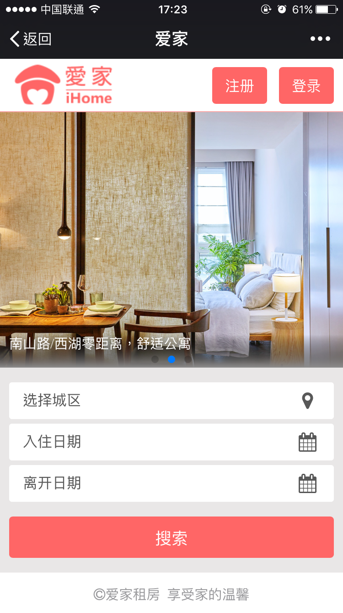

**2. 注册**

2.1 用户账号默认为手机号

2.2 图片验证码正确后才能发送短信验证码

2.3 短信验证码每60秒可发送一次

2.4 每个条件出错时有相应错误提示

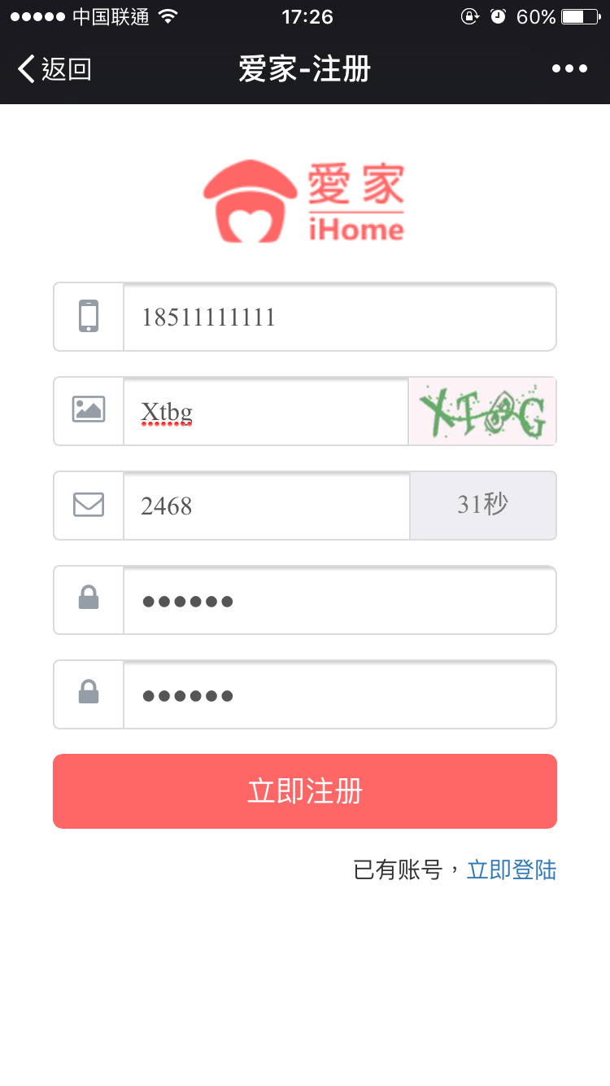

**3. 登陆**

3.1 用手机号与密码登陆

3.2 错误时有相应提示

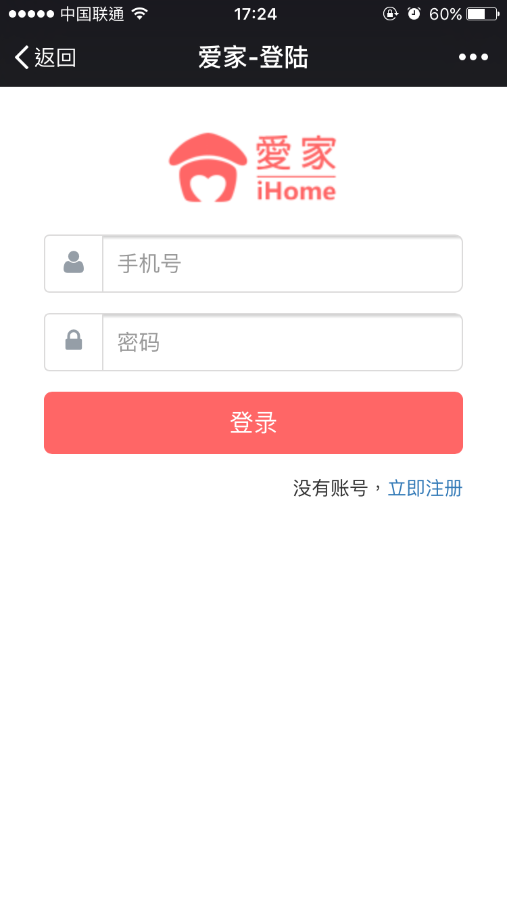

**4. 房屋列表页**

4.1 可根据入住离开时间、区域进行筛选，并可进行排序

4.2 房屋信息分页加载

4.3 区域信息动态加载

4.4 筛选条件更新后，页面立即刷新

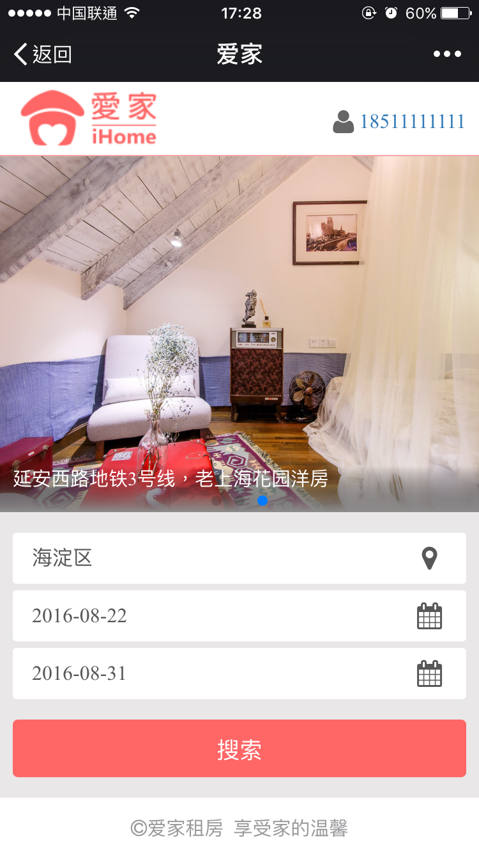

**5. 房屋详情页**

5.1 需展示的详细信息参考设计图

5.2 提供预定入口

5.3 若是房东本人查看房屋信息时，预定入口不显示

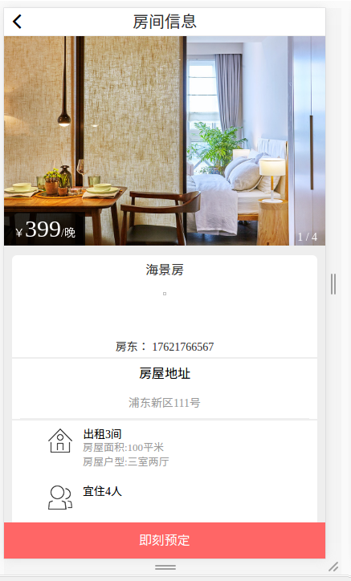

**6. 房屋预定**

6.1 由用户确定入住时间

6.2 根据用户确定的入住离开时间实时显示合计天数与总金额

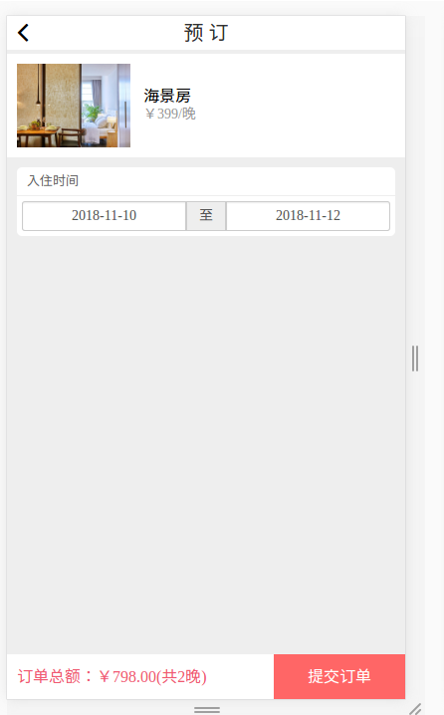

**7. 我的爱家**

7.1 显示个人头像、手机号、用户名（用户名未设置时为用户手机号）

7.2 提供修改个人信息的入口

7.3 提供作为房客下单的查询入口

7.4 提供成为房东所需实名认证的入口

7.5 提供作为房东发布房屋信息的入口

7.6 提供作为房东查询客户订单的入口

7.7 提供退出的入口

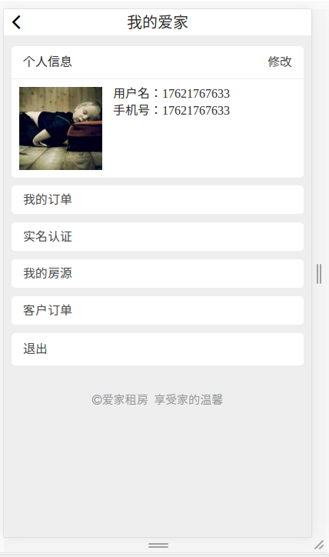

**8. 个人信息修改**

8.1 可以修改个人头像

8.2 可以修改用户名

8.3 登陆手机号不能修改

8.4 上传头像与用户名分开保存

8.5 上传新头像后页面立即显示新头像

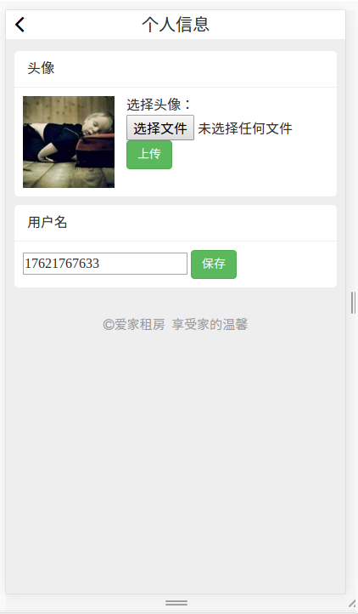

**9. 我的订单（房客）**

9.1 按时间倒序显示订单信息

9.2 订单完成后提供评价功能

9.3 已评价的订单能看到评价信息

9.4 被拒绝的订单能看到拒单原因



**10. 实名认证**

10.1 实名认证只可进行一次

10.2 提交认证信息后再次进入只能查看信息，不能修改

10.3 认证信息包含姓名与身份证号

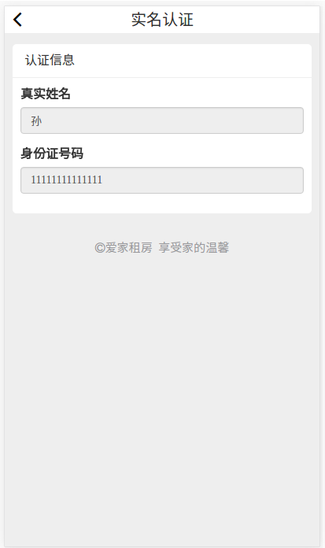

**11. 我的房源**

11.1 未实名认证的用户不能发布新房源信息，需引导到实名认证页面

11.2 按时间倒序显示已经发布的房屋信息

11.3 点击房屋可以进入详情页面

11.4 对实名认证的用户提供发布新房屋的入口

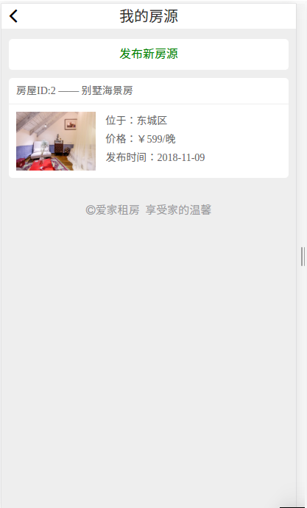

**12. 发布新房源**

12.1 需要用户填写全部房屋信息

12.2 房屋的文字信息与图片分开操作

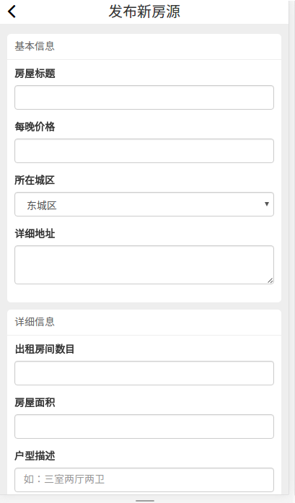

**13. 客户订单（房东）**

13.1 按时间倒序显示用户下的订单

13.2 对于新订单提供接单与拒单的功能

13.3 拒单必须填写拒单原因

13.4 若客户进行了订单评价，需显示

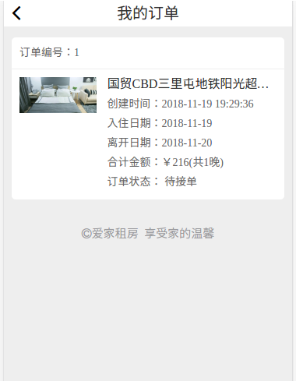

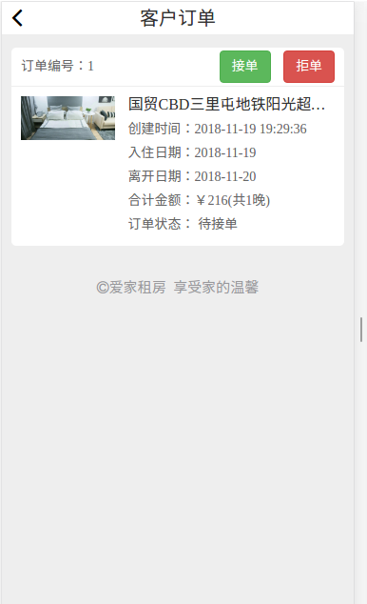

1. **退出**

14.1 提供退出功能

